**00102202200075644**

|  |  |  |
| --- | --- | --- |
| **NUMERO 9326** | **MINUTA 9019** | **K45785** |

**XINICIOY**

COMPRA VENTA

QUE CELEBRAN DE UNA PARTE:

ERNESTO MILCIADES ALVAREZ VILLANUEVA

Y DE LA OTRA PARTE:

JUAN ARMANDO VERA RAMIREZ

**\* * * * * * * * * * * \*** 00102202200075644 * * * * * * * * * SGM / VCHA / 001-0081437 * * * * * * * * * 75644**\* * * * * * * * * * * \***

EN LA CIUDAD DE LIMA, DISTRITO DE SAN ISIDRO, AL PRIMER (01) DIA DEL MES DE DICIEMBRE DEL AÑO DOS MIL VEINTIDOS (2022), ANTE MI FERMIN ANTONIO ROSALES SEPULVEDA, ABOGADO NOTARIO CON SEDE NOTARIAL EN JUAN DE ARONA Nº 707, DE ESTA CAPITAL, COMPARECEN: ================================================

**ERNESTO MILCIADES ALVAREZ VILLANUEVA**, QUIEN MANIFIESTA SER DE NACIONALIDAD PERUANA, DE ESTADO CIVIL DIVORCIADO, DE OCUPACION EMPRESARIO, IDENTIFICADO CON DOCUMENTO NACIONAL DE IDENTIDAD NUMERO 07823885, CON DOMICILIO EN AVENIDA RICARDO PALMA NUMERO 835, DEPARTAMENTO NUMERO 501, DISTRITO DE MIRAFLORES, PROVINCIA Y DEPARTAMENTO DE LIMA, QUIEN PROCEDE POR SU PROPIO DERECHO.==

**JUAN ARMANDO VERA RAMIREZ**, QUIEN MANIFIESTA SER DE NACIONALIDAD PERUANA, DE ESTADO CIVIL SOLTERO, DE OCUPACION FOTÓGRAFO, IDENTIFICADO CON DOCUMENTO NACIONAL DE IDENTIDAD NUMERO 07905319, CON DOMICILIO EN CARTAGENA NUMERO 286, DISTRITO DE PUEBLO LIBRE, PROVINCIA Y DEPARTAMENTO DE LIMA, QUIEN PROCEDE POR SU PROPIO DERECHO.====================================

LOS COMPARECIENTES SON INTELIGENTES EN EL IDIOMA CASTELLANO, QUIENES SE OBLIGAN CON CAPACIDAD, LIBERTAD Y CONOCIMIENTO SUFICIENTE DE CONFORMIDAD CON EL EXAMEN QUE LES HE EFECTUADO, A QUIENES SE LES REALIZO LA VERIFICACION BIOMETRICA, CONFORME AL ARTICULO Nº 55 DEL DECRETO LEGISLATIVO Nº 1232; DE LO QUE DOY FE; Y ME ENTREGAN UNA MINUTA FIRMADA Y AUTORIZADA POR EL LETRADO, LA MISMA QUE ARCHIVO EN SU LEGAJO RESPECTIVO BAJO EL NUMERO DE ORDEN CORRESPONDIENTE Y CUYO TENOR LITERAL ES COMO SIGUE:==================================================================================

**M I N U T A.** ======================================================================================**=**

SEÑOR NOTARIO: =================================================================================

SÍRVASE UD. EXTENDER EN SU REGISTRO DE ESCRITURAS PÚBLICAS, UNA DE **COMPRA VENTA** QUE CELEBRAN DE UNA PARTE COMO **VENDEDOR** DON **ERNESTO MILCIADES ALVAREZ VILLANUEVA**, DE NACIONALIDAD PERUANA, IDENTIFICADO CON DNI NO. 07823885, DE ESTADO CIVIL DIVORCIADO, DOMICILIADO EN AV. RICARDO PALMA NO. 835, DPTO. 501, DISTRITO DE MIRAFLORES, PROVINCIA Y DEPARTAMENTO DE LIMA Y COMO **COMPRADOR** DON **JUAN ARMANDO VERA RAMIREZ**, DE NACIONALIDAD PERUANA, IDENTIFICADO CON DNI NO. 07905319, DE ESTADO CIVIL SOLTERO, DOMICILIADO EN CALLE CARTAGENA NO. 286, DISTRITO DE PUEBLO LIBRE, PROVINCIA Y DEPARTAMENTO DE LIMA; EN LOS TÉRMINOS Y CONDICIONES SIGUIENTES:====================================

**P R I M E R A.-** EL **VENDEDOR** ES PROPIETARIO DEL DEPARTAMENTO 201 DE LA AVENIDA MARISCAL RAMÓN CASTILLA NO. 870, URBANIZACIÓN RESIDENCIAL GENERAL ERNESTO MONTAGNE, DISTRITO DE MIRAFLORES, PROVINCIA Y DEPARTAMENTO DE LIMA, EL MISMO QUE TIENE UN ÁREA DE 70.80 M2. (SETENTA METROS CUADRADOS CON OCHENTA DECIMETROS CUADRADOS), CUYOS LINDEROS, MEDIDAS PERIMÉTRICAS, ASÍ COMO SU DOMINIO Y DEMÁS CARACTERÍSTICAS CONSTAN DE SU INSCRIPCIÓN EN LA FICHA NO. 1127359 Y SU CONTINUACIÓN EN LA PARTIDA ELECTRÓNICA NO. 44609851 DEL REGISTRO DE PREDIOS DE LIMA.============================================

**S E G U N D A.-** POR EL PRESENTE DOCUMENTO EL **VENDEDOR** DA EN VENTA REAL Y ENAJENACIÓN PERPETUA A FAVOR DEL **COMPRADOR** Y ÉSTE ADQUIERE PARA SÍ,EL INMUEBLE DESCRITO EN LA CLÁUSULA ANTERIOR. LA PRESENTE VENTA COMPRENDE ADEMÁS DEL ÁREA, SUS ENTRADAS, SALIDAS, USOS, COSTUMBRES, SERVIDUMBRE Y EN GENERAL TODO CUANTO DE HECHO Y POR DERECHO, TOCA O CORRESPONDE AL MISMO, SIN RESERVA NI LIMITACIÓN ALGUNA. =================================================================================

**T E R C E R A.-** EL PRECIO DE VENTA DEL INMUEBLE, PACTADO DE COMÚN ACUERDO POR LAS PARTES CONTRATANTES, ASCIENDE A LA SUMA TOTAL DE **USA $. 85,000.00 (OCHENTA Y CINCO MIL Y 00/100 DÓLARES DE LOS ESTADOS UNIDOS DE AMÉRICA),** MONTO QUE EL **COMPRADOR** CANCELARÁ AL **VENDEDOR,** DE LA SIGUIENTE MANERA:============================================================================================

3.1 US $. 20,000.00 (VEINTE MIL Y 00/100 DÓLARES DE LOS ESTADOS UNIDOS DE AMÉRICA), EN LA FECHA DE SUSCRIPCIÓN DE LA PRESENTE MINUTA, MEDIANTE LA ENTREGA DEL CHEQUE DE GERENCIA NO NEGOCIABLE DEL BANCO BCP N. 15130632 1 002 194 0000000222 90, DE FECHA 29/11/2022, GIRADO A LA ORDEN DEL **VENDEDOR,** QUIEN DECLARA RECIBIRLO A SU ENTERA CONFORMIDAD, DÁNDOLE PLENOS EFECTOS CANCELATORIOS, SIN MÁS CONSTANCIA NI RECIBOS QUE LAS FIRMAS DE AMBAS PARTES CONTRATANTES PUESTAS EN ESTE MISMO DOCUMENTO. ========================================================================================

3.2 US $. 65,000.00 (SESENTA Y CINCO MIL Y 00/100 DÓLARES DE LOS ESTADOS UNIDOS DE AMÉRICA) EN LA FECHA DE SUSCRIPCIÓN DE LA ESCRITURA PÚBLICA QUE LA PRESENTE MINUTA ORIGINE, MEDIANTE UN CHEQUE DE GERENCIA NO NEGOCIABLE, EN EL PLAZO MÁXIMO DE 02 DÍAS CALENDARIO CONTADOS A PARTIR DE LA FECHA DE SUSCRIPCIÓN DE ESTE DOCUMENTO, DE CUYA ENTREGA USTED SEÑOR NOTARIO SE SERVIRÁ DAR FE. ========================

EN LA MISMA FECHA DE SUSCRIPCIÓN DE LA ESCRITURA PÚBLICA EL **VENDEDOR** DEBERÁ ENTREGAR AL **COMPRADOR** EL INMUEBLE MATERIA DE LA PRESENTE COMPRA VENTA, DEBIDAMENTE DESOCUPADO.=========================

**C U A R T A.-** AMBAS PARTES DECLARAN QUE ENTRE EL PRECIO PACTADO Y EL INMUEBLE MATERIA DE LA VENTA, EXISTEN LA MÁS JUSTA Y PERFECTA EQUIVALENCIA Y QUE DE EXISTIR ALGUNA DIFERENCIA QUE AL MOMENTO NO PERCIBEN SE HACEN DE ELLA MUTUA GRACIA Y RECIPROCA DONACIÓN, RENUNCIANDO DESDE YA A TODA ACCIÓN TENDIENTE A INVALIDAR LOS EFECTOS LEGALES DEL PRESENTE CONTRATO Y A LOS PLAZOS PARA INTERPONERLOS, POR LO QUE LA PRESENTE VENTA SE EFECTÚA AD-CORPUS. ================================================

ASIMISMO, AMBAS PARTES DECLARAN QUE EN LA CELEBRACIÓN DE ESTE CONTRATO NO HA MEDIADO ERROR, DOLO NI VIOLENCIA, NI NINGÚN OTRO VICIO DE LA VOLUNTAD, SINO, ES LA EXPRESIÓN LIBRE Y AMPLIA DE LA VOLUNTAD DE CONTRATAR DE AMBAS PARTES. ========================================================================

**Q U I N T A.-** EL **VENDEDOR** DEBERÁ CANCELAR EL ÍNTEGRO DEL IMPUESTO PREDIAL CORRESPONDIENTE AL PRESENTE AÑO Y SERÁ DE CARGO DEL **COMPRADOR** A PARTIR DEL EJERCICIO SIGUIENTE,DE CONFORMIDAD CON EL D. LEG. NO.776. DE IGUAL MANERA EL **VENDEDOR** DEBERÁN CANCELAR LOS ARBITRIOS CORRESPONDIENTES, ASÍ COMO LOS SERVICIOS DE MANTENIMIENTO DEL EDIFICIO, AGUA Y ENERGÍA ELÉCTRICA, HASTA LA FECHA DE LA PRESENTE MINUTA.===================================================================================

**S E X T A.-** EL **VENDEDOR** DECLARA QUE SOBRE EL INMUEBLE QUE TRANSFIERE, NO PESAN CARGA, GRAVAMEN, HIPOTECA, MEDIDA JUDICIAL O EXTRAJUDICIAL QUE LIMITEN O RESTRINJAN EL DERECHO DE LIBRE DISPOSICIÓN. NO OBSTANTE ESTO, EL **VENDEDOR** SE OBLIGA AL SANEAMIENTO EN CASO DE EVICCIÓN.===========================

**S E T I M A.-** EL **COMPRADOR** DECLARA BAJO JURAMENTO Y BAJO SU RESPONSABILIDAD QUE EL ORIGEN DE LOS FONDOS QUE TRANSFIERE NO TIENEN RELACIÓN ALGUNA CON EL LAVADO DE ACTIVOS NI DE OTROS DELITOS RELACIONADOS A LA MINERÍA ILEGAL Y CRIMEN ORGANIZADO, SIENDO EL ORIGEN DE LOS FONDOS TOTALMENTE LÍCITOS. POR SU PARTE, EL **VENDEDOR** DECLARA BAJO JURAMENTO Y BAJO SU RESPONSABILIDAD QUE EL ORIGEN DEL BIEN QUE TRANSFIERE NO TIENE RELACIÓN ALGUNA CON EL LAVADO DE ACTIVOS NI DE OTROS DELITOS RELACIONADOS A LA MINERÍA ILEGAL Y CRIMEN ORGANIZADO, SIENDO EL ORIGEN DEL BIEN TOTALMENTE LÍCITO.====

**O C T A V A.-** PARA TODO LO RELACIONADO CON EL PRESENTE CONTRATO LAS PARTES HACEN RENUNCIA EXPRESA AL FUERO DE SUS DOMICILIOS Y SE SOMETEN A LA JURISDICCIÓN DE LOS JUECES Y TRIBUNALES DE LA CIUDAD DE LIMA, FIJANDO COMO DOMICILIO LEGAL EL CONSIGNADO EN LA INTRODUCCIÓN DE LA PRESENTE MINUTA.==========

**N O V E N A.-** TODOS LOS GASTOS QUE ORIGINE LA FORMALIZACIÓN DE LA PRESENTE MINUTA, TALES COMO LOS DERECHOS NOTARIALES Y REGISTRALES, INCLUYENDO EL PAGO DEL IMPUESTO DE ALCABALA, SERÁN DE CARGO DEL **COMPRADOR.** EL **VENDEDOR** POR SU PARTE CUMPLIRÁ CON EL PAGO DEL IMPUESTO A LA RENTA DE SEGUNDA CATEGORÍA QUE LE CORRESPONDE PAGAR POR LA VENTA DEL INMUEBLE.=====================================

AGREGUE UD. SEÑOR NOTARIO LAS DEMÁS CLÁUSULAS DE LEY Y SÍRVASE CURSAR PARTES AL REGISTRO DE PREDIOS DE LIMA, PARA LA CORRESPONDIENTE INSCRIPCIÓN.===============================================

# LIMA, 29 DE NOVIEMBRE DE 2022.====================================================================

UNA FIRMA ILEGIBLE.- ERNESTO MILCIADES ALVAREZ VILLANUEVA.========================================

UNA FIRMA ILEGIBLE.- JUAN ARMANDO VERA RAMIREZ.==================================================

AUTORIZA LA MINUTA: VICTOR CHAVEZ-ARROYO I. ABOGADO. CAL. 16625. ===================================

**INSERTO.-** COMUNICACION DE NO ENCONTRARSE OBLIGADO A EFECTUAR EL PAGO DEFINITIVO DEL IMPUESTO A LA RENTA DE SEGUNDA CATEGORIA POR ENAJENACION DE INMUEBLES O DERECHOS SOBRE LOS MISMOS. BASE LEGAL: LITERAL b.1 DEL NUMERAL 1) DEL ARTICULO 53° B DEL REGLAMENTO DE LA LEY DE IMPUESTO A LA RENTA. **I.- IDENTIFICACION DEL ENAJENANTE.**  PERSONA NATURAL: X =. SOCIEDAD CONYUGAL: =. SUCESION INDIVISA: =. APELLIDOS Y NOMBRES: ALVAREZ VILLANUEVA ERNESTO MILCIADES.======================================

.- NUMERO DE RUC: =. TIPO DE DOCUMENTO: 1) DNI.- NUMERO DE DOCUMENTO: ----- **CONYUGE** (SOLO EN EL CASO EN QUE TAMPOCO SE ENCUENTRE OBLIGADO A EFECTUAR EL PAGO DEL IMPUESTO). APELLIDOS Y NOMBRES: ---- TIPO DE DOCUMENTO: DNI.- NUMERO DE DOCUMENTO: --- **II.-** **DATOS DEL REPRESENTANTE**. APELLIDOS Y NOMBRES --- NUMERO DE RUC: =. TIPO DE DOCUMENTO : 1) DNI .- NUMERO DE DOCUMENTO: **III.-** **DATOS DEL ADQUIRENTE**. APELLIDOS Y NOMBRES: VERA RAMIREZ JUAN ARMANDO, NUMERO DE RUC: =. TIPO DE DOCUMENTO : 1) DNI .- NUMERO DE DOCUMENTO: 07905319 . **IV.- DIRECCION DEL INMUEBLE.** DISTRITO: SANTIAGO DE SURCO - PROVINCIA: LIMA - DEPARTAMENTO LIMA, DIRECCION: AV. MARISCAL RAMON CASTILLA No 870 DPTO. 201.- INMUEBLE EN COPROPIEDAD: SI – NO X =. **V.-** **DE LA ENAJENACION.** VALOR DE VENTA: 85,000.- MONEDA: DÓLAR AMERICANO.- FECHA : 01/12/2022 . COSTO COMPUTABLE: 100,000.- MONEDA: DÓLAR AMERICANO.=. **VI.**- **MOTIVO PARA NO ESTAR SUJETO AL PAGO DEFINITIVO DEL IMPUESTO A LA RENTA DE SEGUNDA CATEGORIA**. LA GANANCIA DE CAPITAL PROVENIENTE DE LA ENAJENACION CONSTITUYE RENTA DE TERCERA CATEGORIA. =. EL INMUEBLE ENAJENADO ES CASA HABITACION DEL ENAJENANTE. - =. NO EXISTE IMPUESTO A PAGAR. X. LA PRESENTE COMUNICACION TIENE CARACTER DE DECLARACION JURADA. = APELLIDOS Y NOMBRES ENAJENANTE O REPRESENTANTE LEGAL: ALVAREZ VILLANUEVA ERNESTO MILCIADES.- FECHA: 01/12/2022, FIRMA: UNA FIRMA ILEGIBLE.===============================================================

TABLA 1.- TIPO DE DOCUMENTO.- 1. D.N.I. / L.E.- 4. CARNE DE EXTRANJERIA.- 5. PASAPORTE.- A. CEDULA DIPLOMATICA.=====================================================================================

IMPORTANTE:=====================================================================================

-CUANDO EL ENAJENANTE TENGA NUMERO DE RUC DEBERA NECESARIAMENTE CONSIGNAR ESTE NUMERO DE DOCUMENTO.=====================================================================================

- CUANDO LA SUCESION INDIVISA NO SE ENCUENTRA OBLIGADA A OBTENER RUC, EN LOS DATOS DE IDENTIFICACION DEL ENAJENANTE SE DEBERA CONSIGNAR LOS DATOS DE IDENTIFICACION DEL CAUSANTE.===

**INSERTO: CERTIFICADO MEDICO**  ====================================================================

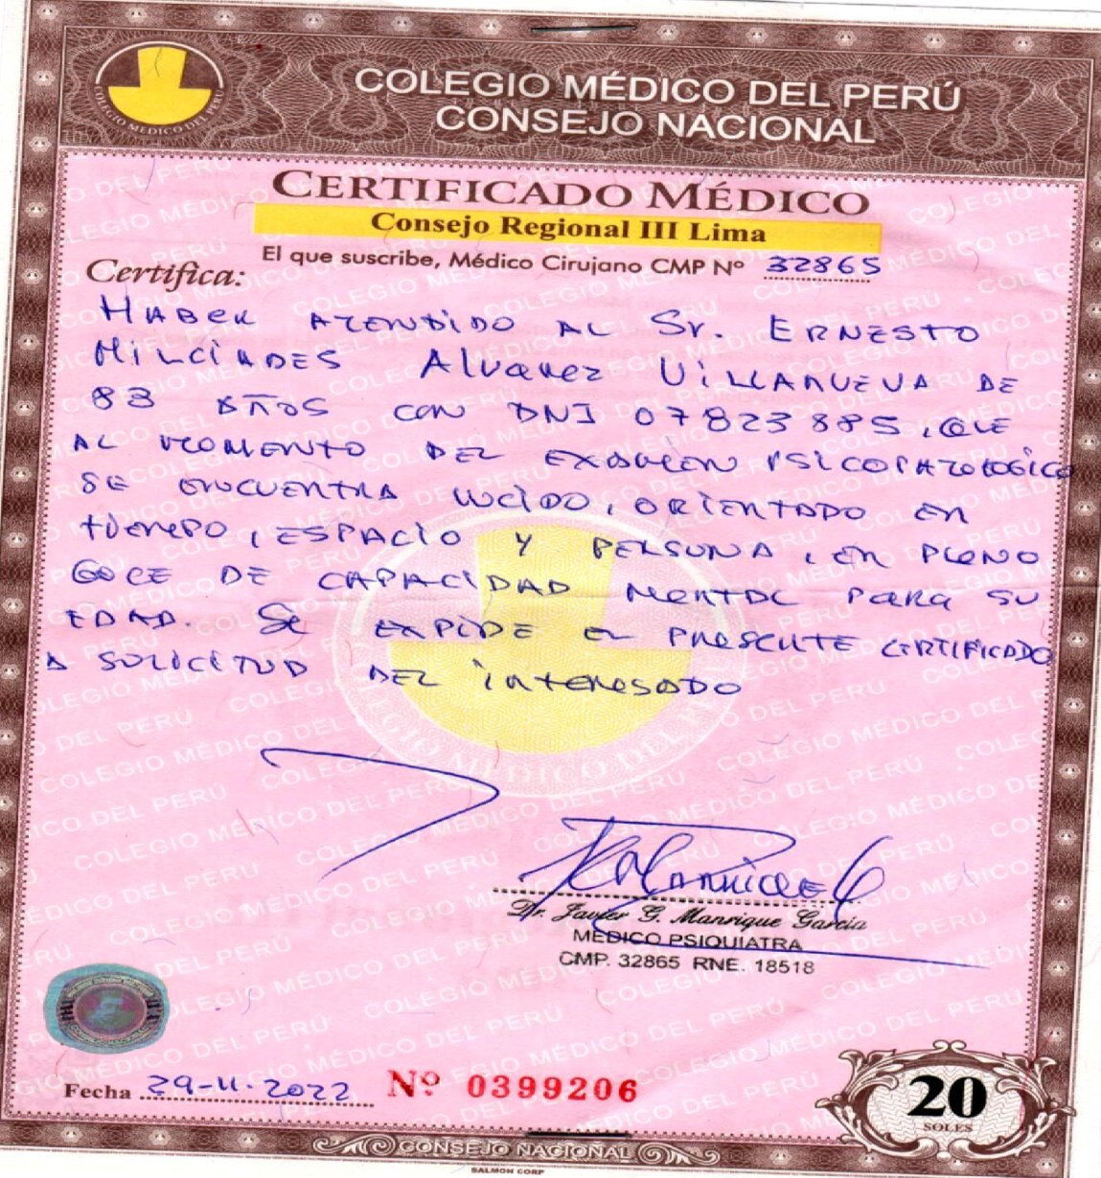

**INSERTO: CHEQUES** ==============================================================================

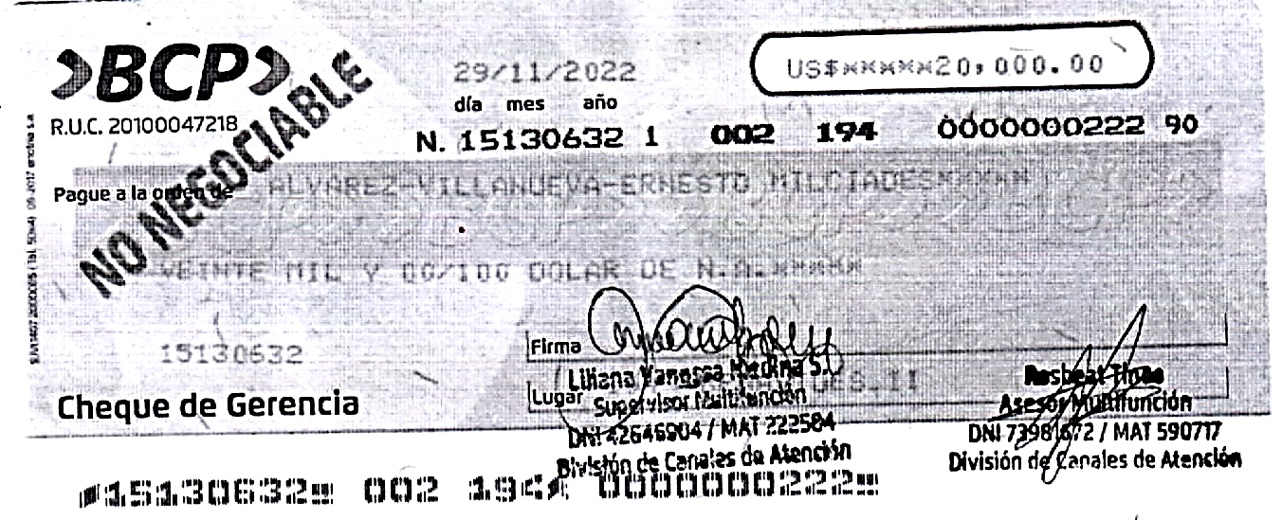

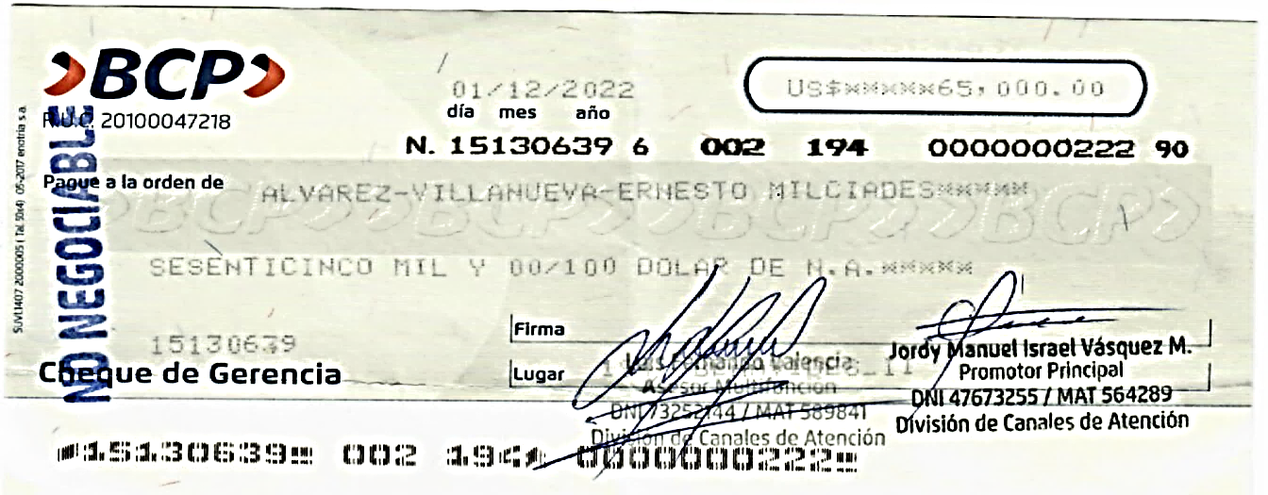

**C O N C L U S I O N.** FORMALIZADO EL INSTRUMENTO, SE ADVIRTIO A LOS OTORGANTES SOBRE SUS EFECTOS LEGALES Y SE INSTRUYERON DE SU OBJETO POR LA LECTURA QUE DE TODO EL HICIERON, AFIRMANDOSE Y RATIFICANDOSE EN EL CONTENIDO DEL MISMO SIN MODIFICACION ALGUNA.================================

**CONSTANCIA:** DE CONFORMIDAD CON LO DISPUESTO POR EL ARTÍCULO 7 DEL DECRETO LEGISLATIVO Nº 776, MODIFICADO POR LA LEY 27616, LOS OTORGANTES A SOLICITUD DEL NOTARIO, ACREDITAN EL PAGO DEL IMPUESTO PREDIAL DEL INMUEBLE MATERIA DE ESTE INSTRUMENTO Y EL PAGO DEL IMPUESTO DE ALCABALA, MEDIANTE COMPROBANTES POR ELLOS PRESENTADOS. DE LO QUE DOY FE. ===============================

LOS OTORGANTES DECLARAN BAJO JURAMENTO QUE LOS DOCUMENTOS QUE SE PRESENTAN PARA ACREDITAR EL PAGO DEL IMPUESTO PREDIAL Y EL PAGO DEL IMPUESTO DE ALCABALA, CORRESPONDEN AL INMUEBLE MATERIA DE LA COMPRA-VENTA.=====================================================================

**DE CUMPLIMIENTO DEL DECRETO LEGISLATIVO N° 1106:** YO EL NOTARIO DEJO CONSTANCIA DE HABER CUMPLIDOCON LA SÉTIMA DISPOSICIÓN COMPLEMENTARIA Y MODIFICATORIA DEL D.LEG. 1106, DECRETO LEGISLATIVO DE LUCHA EFICAZ CONTRA EL LAVADO DE ACTIVOS Y OTROS DELITOS RELACIONADOS A LA MINERÍA ILEGAL Y CRIMEN ORGANIZADO, QUE MODIFICA EL ARTÍCULO 59º INCISO K DEL DECRETO LEGISLATIVO DEL NOTARIADO Nº 1049. EN TAL SENTIDO LOS OTORGANTES DEL PRESENTE INSTRUMENTO PÚBLICO DECLARAN BAJO JURAMENTO Y BAJO SU RESPONSABILIDAD QUE EL ORIGEN DE LOS BIENES QUE SE TRANSFIERE NO TIENE RELACIÓN ALGUNA CON EL LAVADO DE ACTIVOS, ESPECIALMENTE LO CONCERNIENTE A LA MINERÍA ILEGAL U OTRAS FORMAS DE CRIMEN ORGANIZADO, SIENDO SU ORIGEN LICITO, EN EL ACTO QUE POR LA PRESENTE SE FORMALIZA. ================

FE DE ENTREGA: EN ESTE ACTO, EL COMPRADOR ENTREGA A EL VENDEDOR LA CANTIDAD DE US$. 65,000.00 (SESENTA Y CINCO MIL Y 00/100 DOLARES AMERICANOS), MEDIANTE CHEQUE DE GERENCIA Nº 15130639 6 002 194 0000000222 90, A CARGO DEL BANCO DE CREDITO DEL PERU, DE FECHA 01/12/2022; GIRADO A LA ORDEN DE ALVAREZ VILLANUEVA ERNESTO MILCIADES, CANTIDAD QUE SUMADA A LOS US$ 20,000.00 (VEINTE MIL CON 00/100 DOLARES AMERICANOS), ENTREGADOS CON ANTERIORIDAD HACEN EL TOTAL DEL PRECIO DE VENTA; EL VENDEDOR A SU VEZ DECLARA QUE CON LA ENTREGA DE DICHOS TITULOS-VALORES TIENE POR PRODUCIDO EL PAGO TOTAL DEL PRECIO CON EFECTOS CANCELATORIOS, DOY FE.======================================

LA INFORMACIÓN RESPECTO AL MEDIO DE PAGO EMPLEADO EN EL PRESENTE ACTO JURÍDICO ES EL SIGUIENTE: EL MONTO TOTAL DE LA OPERACIÓN ES DE US$. 85,000.00 (OCHENTA Y CINCO MIL Y 00/100 DÓLARES AMERICANOS), EL VALOR DE PAGO ASCIENDE A U.S.$ 20,000.00 (VEINTE MIL CON 00/100 DOLARES AMERICANOS) Y US$. 65,000.00 (SESENTA Y CINCO MIL Y 00/100 DOLARES AMERICANOS), PAGADOS MEDIANTE DOS CHEQUES DE GERENCIA CON LA CLÁUSULA DE NO NEGOCIABLE SERIE NUMEROS: 15130632 1 002 194 0000000222 90 Y 15130639 6 002 194 0000000222 90, GIRADOS A LA ORDEN DE ALVAREZ VILLANUEVA ERNESTO MILCIADES, A CARGO DEL BANCO DE CREDITO DEL PERU, DE FECHA 29/11/2022 Y 01/12/2022, SIENDO EL CÓDIGO DEL MEDIO DE PAGO 007.=

LA PRESENTE ESCRITURA PUBLICA SE INICIA EN LA FOJA CON NUMERO DE SERIE 13652208 Y TERMINA EN LA FOJA CON NUMERO DE SERIE 13652210 VUELTA, DE LO QUE DOY FE. ===========================================

FIRMANDO E IMPRIMIENDO SU HUELLA DACTILAR _________________ Y _____________ EL _________ DE ______ DE DOS MIL VEINTIDOS.

**ERNESTO MILCIADES ALVAREZ VILLANUEVA JUAN ARMANDO VERA RAMIREZ**

FECHA: FECHA:

* 1. EL PROCESO DE FIRMAS CONCLUYE EL ________ DE ________ DE DOS MIL VEINTIDOS. DOY FE.
  2. [var.NUE_FIRMANTES] [var.NUE_TESTIMONIO]